Guia de estilos

Curso: Desarrollo Aplicaciones Multiplataforma

Asignatura: Desarrollo interfaces

Autor: José Andrés Miranda

# Paleta de Colores

Los colores principales de la web

| Negro | Rojo | Rojo Oscuro | Blanco | Naranja Claro |
| --- | --- | --- | --- | --- |
|  |  |  |  |  |
| #1d1d20 | #ff3636 | #d81e1e | #d1d1d1 | #FED7AA |

| Gris |
| --- |
|  |
| rgb(156 163 175) |

# Fotos y logos

Encontramos tres tipos de imágenes:

Imagen del autor: 171× 250 px



Imagen proyecto: 320 × 171 px



Iconos

Los iconos que he usado son los de bootstrap.

Iconos del menú: 20 x 20 px



Iconos redes sociales: 48 x 48 px



Iconos footer: 16 x16 px



Fuentes

Son fuentes importadas de Google Fonts

Rubik:



Poppins:



# Estructura web

**Menú**

Versión Escritorio:



Una lista horizontal , que lleva a las secciones indicadas.

Versión móvil y tablet:



Una lista horizontal de iconos el cual lleva a las secciones indicadas.

**Títulos**

H1 -> Font Family:Poppins, Size:36, Line Height: 3, Negrita



H2 -> Font Family:Rubik, Size: 16pt, Negrita



H3 -> Font Family:Poppins, Size:18px, Negrita



**Textos**

Los textos de mi página son:



p-> Font Family:Rubik, Size: 20px, Line Height: 2.1 ,Color Gris

# Componentes

**Botons**

Botón normal:



Background Red , Color White ,padding: 15px 32px,sin bordes con las esquinas redondeadas a 5px, un tamano del 100%

Botón Invertido:



Background White, Color Red,padding: 15px 32px,sin bordes con las esquinas redondeadas a 5px, un tamano del 100%

**Card**

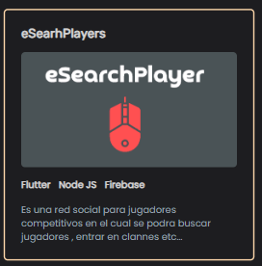

El card está compuesto:

* Un título una imagen H3
* Una imagen de proyecto
* Una lista desordenada horizontalmente
* Un texto